高二生物作业（博纯班）2021.5.18
姓名___________
- 单选题
1.苏轼诗"小饼如嚼月，中有酥和饴"中，"饴"是麦芽糖，"酥"是酥油。下列相关叙述正确的是A.鉴定"饴"是否为还原糖，可将其溶解后滴加斐林试剂并作水浴加热处理 （ ）
B. 用显微镜观察苏丹Ⅲ染色后的"小饼"切片，可见细胞中橘黄色的脂肪滴
C.人体细胞吸收麦芽糖后可以合成多糖，也可以转变成脂肪和某些氨基酸
D. 糖类和脂质是细胞的重要能源物质，多食"小饼"等富含糖与脂质的食品有益健康
2. “生命观念”是指对观察到的生命现象及相互关系或特性进行解释后的抽象，是人们经过实证后的观点，比如结构与功能观、进化与适应观、稳态与平衡观、物质与能量观等。下列说法错误的是 （ ）
A. 核仁与核糖体的形成有关，没有核仁就不能形成核糖体，进而不能合成蛋白质
B. 光合作用将光能固定在有机物中，有机物携带着能量沿着食物链和食物网进入生态系统，物质循环和能量流动相辅相成
C. 生物体内各种过程的平衡受信息（遗传信息、激素、神经递质、细胞因子等）的调控
D. 环境不受破坏时种群数量可在K值附近上下波动体现了稳态与平衡观
3.下列有关“DNA粗提取与鉴定”实验的叙述，正确的是 （ ）
A.用蒸馏水使家兔的红细胞涨破，可获取富含DNA的滤液
B.植物材料需先用洗涤剂破坏细胞壁再吸水胀破，释放DNA
C. DNA 不溶于95%的冷酒精，但可溶于2mol/L的NaCl溶液
D.鉴定DNA时，应将丝状物直接加入到二苯胺试剂中并进行沸水浴
4.下列与果酒、果醋和泡菜制作有关的叙述，正确的是 （ ）
A.制作果醋的前提是制作果酒，因为醋酸菌可将酒精氧化为醋酸
B.通常情况下，泡菜制作1~2天即可食用，并需偶尔进行排气操作
C.使用的菌种通常取自于自然环境，若要提高产品品质，可接种优良菌种
D.所用制作原料和器具都需要进行严格灭菌，且发酵全过程都需在无菌环境
5.下列有关菊花组织培养的叙述，错误的是 （ ）
A.外植体一般选自于未开花植株的茎上部新萌生的嫩枝
B.为充分利用培养条件，每个锥形瓶可接种6~8个外植体
C.培养形成的愈伤组织可继续在原培养基中分化形成植株
D.外植体接种前常进行流水冲洗、酒精处理、消毒液处理等消毒措施
二、多项选择题
(多选）6. KRAS基因是RAS致癌基因家族中的一员，负责调节基因转录和细胞周期，其编码的KRAS蛋白酶能够结合三磷酸鸟苷（GTP）、二磷酸鸟苷（GDP）。当KRAS蛋白酶结合GTP时，处于激活状态；当结合GDP时，则处于失活状态。在接受胞外生长因子的刺激后，鸟苷酸转换因子（GEFs）和GTP酶激活蛋白（GAPs）能调控上述两种状态的转换（如图）。下列叙述正确的是 （ ）
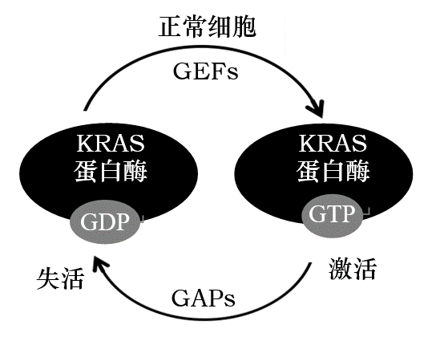
A. GTP与磷脂、DNA、NADPH的化学元素组成相同
B. 鸟苷酸转换因子可以促进KRAS蛋白酶与GTP结合
C. GTP和GDP不会使KRAS蛋白酶的结构发生改变
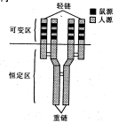
D. 致癌因子能定向诱导KRAS基因发生突变引起癌症
7(2021南通三模）.栽培种马铃薯是四倍体，野生种马铃薯是二倍体。科研人员尝试将野生种马铃薯与栽培种马铃薯的原生质体融合培养，以改良栽培种的遗传特性。相关叙述错误的是 （ ）
A.野生种马铃薯和栽培种马铃薯是两个不同的物种，存在生殖隔离
B.制备马铃薯的原生质体，可用纤维素酶处理植物细胞
C.可用聚乙二醇、灭活的病毒、电激等方法诱导原生质体融合
D.制备原生质体和诱导原生质体融合都需要在等渗或略高渗溶液中进行
8（南通三模）.曲妥珠单抗是针对HER2位点治疗乳腺癌的靶向药，是基因工程生产的人源化抗体，结构如图。相关叙述错误的是
A.可用限制酶、DNA连接酶构建曲妥珠单抗的人－鼠融合基因
B.可用显微注射技术将基因表达载体导入动物细胞生产抗体
C.与鼠源性抗体相比，用曲妥珠单抗治疗时可降低免疫副作用
D.曲妥珠单抗能治疗各种癌症，使用时不能口服必须注射
9.（南通三模）为解决肾供体不足的问题，科研人员进行相应的前期研究。利用“异源囊胚补全法”在大鼠体内培育出了小鼠肾脏（过程如下图），其中Salll基因是肾脏发育的必需基因。相关叙述正确的是 （ ）
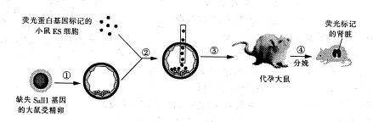
A.过程①细胞分化程度越低，胚胎移植后的排异反应越低
B.过程②的目的是让大鼠ES细胞与小鼠ES细胞发生融合
C.过程③操作之前需对代孕大鼠进行超数排卵和同期发情处理
D.大鼠体内的小鼠肾脏是否全由小鼠ES细胞发育而来还需进一步鉴定
10(南通三模）.生物大分子是生物体的重要组成物质，相关叙述错误的是 （ ）
A.生物大分子可分布在细胞内或细胞外，具有特定功能
B.生物大分子可在细胞内或细胞间承担信息传递功能
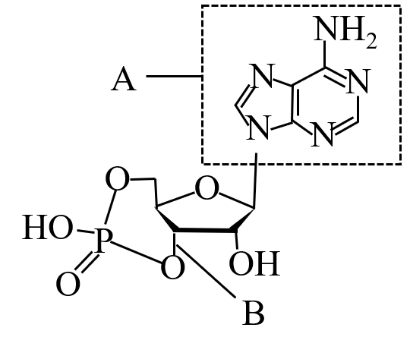
C.生物大分子可被相应的酶催化水解，产生单体物质
D.细胞内生物大分子的合成均需要模板，具有多样性
11. cAMP是由ATP脱去两个磷酸基团后环化而成，是细胞内一种信号分子，其结构组成如图所示。下列说法错误的是 （ ）
A. A所示物质名称为腺嘌呤 B. B处化学键的名称为氢键C. cAMP的元素组成与磷脂分子相同 D. cAMP不存在于内环境中
二、多选题
12.如图表示下丘脑参与人体稳态调节的三种方式。下列说法正确的是（ ）
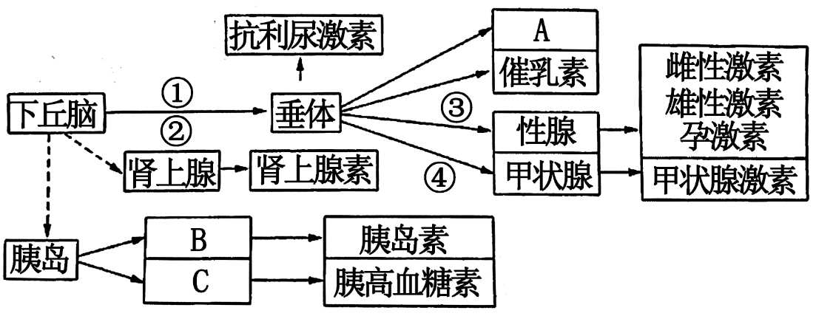
A. 图中的A最可能是生长激素，它在人体生长发育中起重要作用
B. 胰岛中B和C两种细胞虽然分泌的激素不同，但遗传信息的表达情况相同
C. 抗利尿激素可以促进肾小管和集合管对水的重吸收，它是由下丘脑分泌、垂体释放的
D. 如果甲状腺激素分泌过多，会抑制激素④和①（或②）两种激素的分泌
13.《说文》云：鹬知天将雨则鸣，故知天文者冠鹬。春雨过后，白沙河入海口的长趾滨鹬回归。作为一种中小型涉禽，长趾滨鹬除繁殖期外，常成群或混群活动于湿地、沼泽、稻田与海滩等地，性较胆小而机警，以甲壳动物、昆虫和植物等为食，加强对湿地生态系统的科学管理能提高长趾滨鹬种群数量。下列叙述正确的是（ ）
A.在长趾滨鹬相对集中的区域，采用标志重捕法以估算其数量
B.长趾滨鹬种群数量增加说明该湿地群落的丰富度增加
C.长趾滨鹬体内的碳元素能以二氧化碳的形式传递给绿色植物
D.长趾滨鹬同化的能量用于自身呼吸作用消耗和生长发育繁殖
14. 现有两种固体培养基，已知其配制时所加的成分和含量如下表，假设用这两种培养基分别去分离土壤中的两种微生物，甲、乙适合分离的微生物是（ ）
成分 | KH₂PO₄ | MgSO₄·7H₂O | NaCl | CaSO₄·2H₂O | CaCO₃ | 葡萄糖 | 纯淀粉
甲培养基 | 0．02% | 0．02% | 0．02% | 0．01% | 0．5% | 0．5% | 2%
乙培养基 | 0．02% | 0．02% | 0．02% | 0．01% | 0．5% | － | －
A. 甲培养基适于分离自养型自生固氮菌B. 甲培养基适于分离异养型自生固氮菌
C. 乙培养基适于分离自养型自生固氮菌D. 乙培养基适于分离异养型自生固氮菌
三、简答
15阅读下列材料，并回答问题：
纤维素酶的分子改造
纤维素酶的分子改造先后经历了以下3个阶役：以定点突变为基础的“定点理性设计”；以易错PCR等技术主导的“定向迹化”；以数据驱动设计或结构生物信息学指导的“构理性设计”。
20世纪80年代，随着定点突变枝术的快速发展，纤维素酶理性改变策略应运而生。该技术的基本思路是：先研究分析纤维素酶的三维结构信息，再基于对其结构与功能关系的理解，选定特定的氨基酸进行改造，找到并改变相对应的脱氧核苷酸序列（基国）。常用的定点突变技术是重叠延伸PCR（过程如图1），可对目的基因特定碱基进行定点替提、缺失或者插入，实现对目的蛋白的改造。
然而，目前仅获得了纤维素酶家族的少数成员三维结构，通过定点突变为代的理性设计进行纤维素酶分子的改造在短期内仍难以获得广泛的成效。因此，采用“非理性”设计就成为一种重要的研究手段。所谓“非理性”设计，即定向进化，就是在对蛋白质的三维结构及催化机制不是很清楚的条件下，模拟自然进化过程，利用易错PCR等技术对基因进行随机突变，提高基因突变频率和基因突变的多样性，并与定向筛选策略结合，最终获得具有某些优良特性的酶分子（过程如国2）。
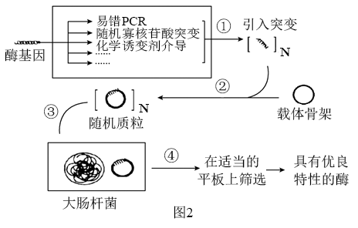
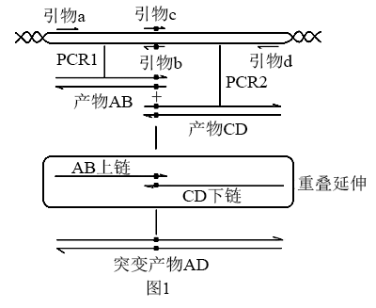
尽管定向进化技术在对纤维素酶进行改造时可能会得到意想不到的“有益收获”，但由于对要改造的蛋白质分子结构信息并不清楚，因此操作起来具有明显的“盲目性”。
近十年随着计算机运算能力大幅提升以及先进算法不断涌现，计算机辅助蛋白质设计改造得到了较大的重视和发展，形成了“构理性设计”的新策略。这一策略借助蛋白质保守位点及蛋白质的三维结构分析，通过非随机的方式选取若干个氨基酸位点作为改造点，并结合有效密码子的理性选用。构建“小而精”的突变体文库。与定向进化相比，“结构理性设计”可提供明确的改造方案，大幅降低建立、筛选突变体文库所需的工搾量，增大理性设计成功的概率。
（1）纤维素酶的分子改造过程属于_____工程。
（2）根据图1所示的叠延伸PCR过程，回答下列问题。
①PCR扩增DNA的过程中，引物a、b、c、d中，PCR1应选择引物_____，PCR2应选择引物_____，重叠延伸时应选择引物_____ 。
②重叠延伸PCR通过_____实现定点突变，引物b和c上的突变位点的碱基应_____ 。PCR1和PCR2需要分别进行的原因是_____ 。
- 请据图2写出用定向进化策略改造纤维素酶的操作过程：_____（2分）。

（4）用定向进化策略改造纤维素酶，下列哪些说法正确？_____
A．定向进化策略可以使纤维素酶朝着人们需要的方向进化
B．定向进化策略获得的纤维素酶的基因序列在筛选前是已知的
C．定向进化策略的实质是达尔文进化论在分子水平上的延伸和应用
D．与定点诱变相比，定向进化策略不需解析酶的结构和功能，更接近自然进化过程
E．基因工程技术是定向进化策略改造纤维素的基础
（5）有人认为，以数据驱动设计或结构生物信息学指导的“结构理性设计”必将成为纤维素酶的分子改造的主流方向，该说法是否正确，请结合本文作出判断，并撰写一段文字，向公众进行科学解释。_____ __________
______________________________________________________________________________。

（2分）
【答案】 (1)蛋白质 (2)a和b (3) c和d (4) a和d (5)在引物b和c上引入突变 (6)互补配对 (7)引物b和引物c可以互补配对，导致引物失效 (8)利用易错PCR等技术对纤维素基因进行随机突变→将突变纤维素酶基因与载体相连，构建基因表达载体→将突变纤维素酶基因（重组表达载体）导入大肠杆菌（受体细胞）→具有某些优良特性的酶的筛选与鉴定 (9)ACDE (10)正确、基于蛋白质保守位点及蛋白质的三维结构分析，“结构理性设计”可提供明确的改造方案，大幅降低建立、筛选突变体文库所需的工作量

高二生物作业（博纯班）2021.5.18
姓名___________

- 单选题
（ ）1.苏轼诗"小饼如嚼月，中有酥和饴"中，"饴"是麦芽糖，"酥"是酥油。下列相关叙述正确的是A.鉴定"饴"是否为还原糖，可将其溶解后滴加斐林试剂并作水浴加热处理
B. 用显微镜观察苏丹Ⅲ染色后的"小饼"切片，可见细胞中橘黄色的脂肪滴
C.人体细胞吸收麦芽糖后可以合成多糖，也可以转变成脂肪和某些氨基酸
D. 糖类和脂质是细胞的重要能源物质，多食"小饼"等富含糖与脂质的食品有益健康
（ ）2. “生命观念”是指对观察到的生命现象及相互关系或特性进行解释后的抽象，是人们经过实证后的观点，比如结构与功能观、进化与适应观、稳态与平衡观、物质与能量观等。下列说法错误的是A. 核仁与核糖体的形成有关，没有核仁就不能形成核糖体，进而不能合成蛋白质
B. 光合作用将光能固定在有机物中，有机物携带着能量沿着食物链和食物网进入生态系统，物质循环和能量流动相辅相成
C. 生物体内各种过程的平衡受信息（遗传信息、激素、神经递质、细胞因子等）的调控
D. 环境不受破坏时种群数量可在K值附近上下波动体现了稳态与平衡观
13.下列有关“DNA粗提取与鉴定”实验的叙述，正确的是（ ）
A.用蒸馏水使家兔的红细胞涨破，可获取富含DNA的滤液
B.植物材料需先用洗涤剂破坏细胞壁再吸水胀破，释放DNA
C. DNA 不溶于95%的冷酒精，但可溶于2mol/L的NaCl溶液
D.鉴定DNA时，应将丝状物直接加入到二苯胺试剂中并进行沸水浴
14.下列与果酒、果醋和泡菜制作有关的叙述，正确的是（ ）
A.制作果醋的前提是制作果酒，因为醋酸菌可将酒精氧化为醋酸
B.通常情况下，泡菜制作1~2天即可食用，并需偶尔进行排气操作
C.使用的菌种通常取自于自然环境，若要提高产品品质，可接种优良菌种
D.所用制作原料和器具都需要进行严格灭菌，且发酵全过程都需在无菌环境
15.下列有关菊花组织培养的叙述，错误的是（ ）
A.外植体一般选自于未开花植株的茎上部新萌生的嫩枝
B.为充分利用培养条件，每个锥形瓶可接种6~8个外植体
C.培养形成的愈伤组织可继续在原培养基中分化形成植株
D.外植体接种前常进行流水冲洗、酒精处理、消毒液处理等消毒措施
二、多项选择题
16. KRAS基因是RAS致癌基因家族中的一员，负责调节基因转录和细胞周期，其编码的KRAS蛋白酶能够结合三磷酸鸟苷（GTP）、二磷酸鸟苷（GDP）。当KRAS蛋白酶结合GTP时，处于激活状态；当结合GDP时，则处于失活状态。在接受胞外生长因子的刺激后，鸟苷酸转换因子（GEFs）和GTP酶激活蛋白（GAPs）能调控上述两种状态的转换（如图）。下列叙述正确的是（ ）
A. GTP与磷脂、DNA、NADPH的化学元素组成相同
B. 鸟苷酸转换因子可以促进KRAS蛋白酶与GTP结合
C. GTP和GDP不会使KRAS蛋白酶的结构发生改变
D. 致癌因子能定向诱导KRAS基因发生突变引起癌症
12(2021南通三模）.栽培种马铃薯是四倍体，野生种马铃薯是二倍体。科研人员尝试将野生种马铃薯与栽培种马铃薯的原生质体融合培养，以改良栽培种的遗传特性。相关叙述错误的是
A.野生种马铃薯和栽培种马铃薯是两个不同的物种，存在生殖隔离
B.制备马铃薯的原生质体，可用纤维素酶处理植物细胞
C.可用聚乙二醇、灭活的病毒、电激等方法诱导原生质体融合
D.制备原生质体和诱导原生质体融合都需要在等渗或略高渗溶液中进行
13（南通三模）.曲妥珠单抗是针对HER2位点治疗乳腺癌的靶向药，是基因工程生产的人源化抗体，结构如图。相关叙述错误的是
A.可用限制酶、DNA连接酶构建曲妥珠单抗的人－鼠融合基因
B.可用显微注射技术将基因表达载体导入动物细胞生产抗体
C.与鼠源性抗体相比，用曲妥珠单抗治疗时可降低免疫副作用
D.曲妥珠单抗能治疗各种癌症，使用时不能口服必须注射
14.（南通三模）为解决肾供体不足的问题，科研人员进行相应的前期研究。利用“异源囊胚补全法”在大鼠体内培育出了小鼠肾脏（过程如下图），其中Salll基因是肾脏发育的必需基因。相关叙述正确的是
A.过程①细胞分化程度越低，胚胎移植后的排异反应越低
B.过程②的目的是让大鼠ES细胞与小鼠ES细胞发生融合
C.过程③操作之前需对代孕大鼠进行超数排卵和同期发情处理
D.大鼠体内的小鼠肾脏是否全由小鼠ES细胞发育而来还需进一步鉴定
1(南通三模）.生物大分子是生物体的重要组成物质，相关叙述错误的是
A.生物大分子可分布在细胞内或细胞外，具有特定功能
B.生物大分子可在细胞内或细胞间承担信息传递功能
C.生物大分子可被相应的酶催化水解，产生单体物质
D.细胞内生物大分子的合成均需要模板，具有多样性
cAMP是由ATP脱去两个磷酸基团后环化而成，是细胞内一种信号分子，其结构组成如图所示。下列说法错误的是（ ）
A. A所示物质名称为腺嘌呤 B. B处化学键的名称为氢键
C. cAMP的元素组成与磷脂分子相同 D. cAMP不存在于内环境中

二、多选题
如图表示下丘脑参与人体稳态调节的三种方式。下列说法正确的是（ ）
A. 图中的A最可能是生长激素，它在人体生长发育中起重要作用
B. 胰岛中B和C两种细胞虽然分泌的激素不同，但遗传信息的表达情况相同
C. 抗利尿激素可以促进肾小管和集合管对水的重吸收，它是由下丘脑分泌、垂体释放的
D. 如果甲状腺激素分泌过多，会抑制激素④和①（或②）两种激素的分泌
19.《说文》云：鹬知天将雨则鸣，故知天文者冠鹬。春雨过后，白沙河入海口的长趾滨鹬回归。作为一种中小型涉禽，长趾滨鹬除繁殖期外，常成群或混群活动于湿地、沼泽、稻田与海滩等地，性较胆小而机警，以甲壳动物、昆虫和植物等为食，加强对湿地生态系统的科学管理能提高长趾滨鹬种群数量。下列叙述正确的是（ ）
A.在长趾滨鹬相对集中的区域，采用标志重捕法以估算其数量
B.长趾滨鹬种群数量增加说明该湿地群落的丰富度增加
C.长趾滨鹬体内的碳元素能以二氧化碳的形式传递给绿色植物
D.长趾滨鹬同化的能量用于自身呼吸作用消耗和生长发育繁殖
20. 现有两种固体培养基，已知其配制时所加的成分和含量如下表，假设用这两种培养基分别去分离土壤中的两种微生物，甲、乙适合分离的微生物是（ ）
成分 | KH₂PO₄ | MgSO₄·7H₂O | NaCl | CaSO₄·2H₂O | CaCO₃ | 葡萄糖 | 纯淀粉
甲培养基 | 0．02% | 0．02% | 0．02% | 0．01% | 0．5% | 0．5% | 2%
乙培养基 | 0．02% | 0．02% | 0．02% | 0．01% | 0．5% | － | －
A. 甲培养基适于分离自养型自生固氮菌
B. 甲培养基适于分离异养型自生固氮菌
C. 乙培养基适于分离自养型自生固氮菌
D. 乙培养基适于分离异养型自生固氮菌
三、简答
阅读下列材料，并回答问题：
纤维素酶的分子改造
纤维素酶的分子改造先后经历了以下3个阶役：以定点突变为基础的“定点理性设计”；以易错PCR等技术主导的“定向迹化”；以数据驱动设计或结构生物信息学指导的“构理性设计”。
20世纪80年代，随着定点突变枝术的快速发展，纤维素酶理性改变策略应运而生。该技术的基本思路是：先研究分析纤维素酶的三维结构信息，再基于对其结构与功能关系的理解，选定特定的氨基酸进行改造，找到并改变相对应的脱氧核苷酸序列（基国）。常用的定点突变技术是重叠延伸PCR（过程如图1），可对目的基因特定碱基进行定点替提、缺失或者插入，实现对目的蛋白的改造。
然而，目前仅获得了纤维素酶家族的少数成员三维结构，通过定点突变为代的理性设计进行纤维素酶分子的改造在短期内仍难以获得广泛的成效。因此，采用“非理性”设计就成为一种重要的研究手段。所谓“非理性”设计，即定向进化，就是在对蛋白质的三维结构及催化机制不是很清楚的条件下，模拟自然进化过程，利用易错PCR等技术对基因进行随机突变，提高基因突变频率和基因突变的多样性，并与定向筛选策略结合，最终获得具有某些优良特性的酶分子（过程如国2）。
尽管定向进化技术在对纤维素酶进行改造时可能会得到意想不到的“有益收获”，但由于对要改造的蛋白质分子结构信息并不清楚，因此操作起来具有明显的“盲目性”。
近十年随着计算机运算能力大幅提升以及先进算法不断涌现，计算机辅助蛋白质设计改造得到了较大的重视和发展，形成了“构理性设计”的新策略。这一策略借助蛋白质保守位点及蛋白质的三维结构分析，通过非随机的方式选取若干个氨基酸位点作为改造点，并结合有效密码子的理性选用。构建“小而精”的突变体文库。与定向进化相比，“结构理性设计”可提供明确的改造方案，大幅降低建立、筛选突变体文库所需的工搾量，增大理性设计成功的概率。
（1）纤维素酶的分子改造过程属于_____工程。
（2）根据图1所示的叠延伸PCR过程，回答下列问题。
①PCR扩增DNA的过程中，引物a、b、c、d中，PCR1应选择引物_____，PCR2应选择引物_____，重叠延伸时应选择引物_____。
②重叠延伸PCR通过_____实现定点突变，引物b和c上的突变位点的碱基应_____ 。PCR1和PCR2需要分别进行的原因是_____ 。
- 请据图2写出用定向进化策略改造纤维素酶的操作过程：_____（2分）。

（4）用定向进化策略改造纤维素酶，下列哪些说法正确？_____
A．定向进化策略可以使纤维素酶朝着人们需要的方向进化
B．定向进化策略获得的纤维素酶的基因序列在筛选前是已知的
C．定向进化策略的实质是达尔文进化论在分子水平上的延伸和应用
D．与定点诱变相比，定向进化策略不需解析酶的结构和功能，更接近自然进化过程
E．基因工程技术是定向进化策略改造纤维素的基础
（5）有人认为，以数据驱动设计或结构生物信息学指导的“结构理性设计”必将成为纤维素酶的分子改造的主流方向，该说法是否正确，请结合本文作出判断，并撰写一段文字，向公众进行科学解释。_____ __________
______________________________________________________________________________。（2分）

